Перечень неиспользуемых объектов, находящихся в собственности Ганцевичского района, подлежащих списанию и в отношении которых возможно принять решение по отчуждению по заявлению заинтересованной стороны

Общее наименование объекта, адрес | Наименование балансодержателя | Инвентарный номер | Общая площадь (кв.м) | Фото | Контактные телефоны

1 | 2 | 3 | 4 | 5 | 6
1. Здание детского сада,  Ганцевичский р-н, Хотыничский с/с,  аг. Раздяловичи,  ул. Мира 8А | Отдел по образованию райисполкома | №112/С-8173 | 724,1 | 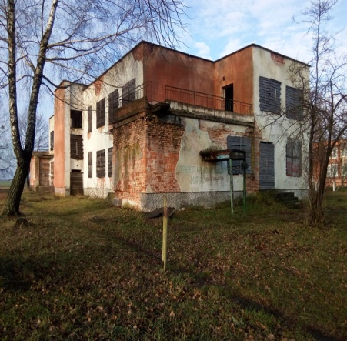 | Начальник отдела по образованию райисполкома Здрок Н.В.  конт.тел.  801646 67913;  Главный специалист отдела экономики райисполкома Сукач Л.Ф.  конт.тел.  8016 46 68466
2. Детский сад № 18  с прилегающими строениями:  овощехранилище,  склад,  Ганцевичский р-н,  Начский с/с,  аг. Остров,  ул. Пролетарская, 14 | Отдел идеологической работы, культуры и по делам молодежи райисполкома | № 112/С-9411  № 112/С-7686,  № 112/С-7687 | 545,0  26,3  27,0 | 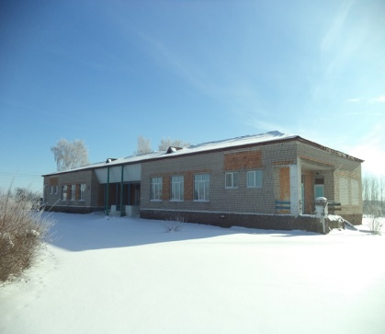 | Начальник отдела идеологической работы, культуры и по делам молодежи райисполкома Супрун В.М.  801646 6 75 45;  Главный специалист отдела экономики райисполкома Сукач Л.Ф.  конт.тел.  8016 46 68466,
 |  |  |  | 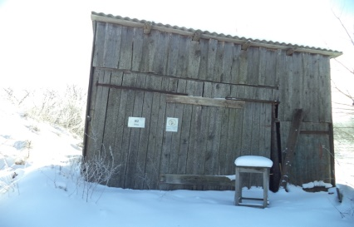
 |  |  |  | 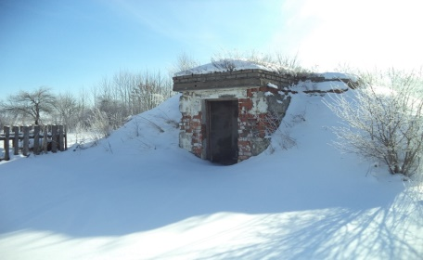
3. Школа с прилегающими строениями:  склад,  склад,  КНС,  Брестская область, Ганцевичский район,  Начский сельский Совет, д. Локтыши, пер. Школьный, 8 | Отдел идеологической работы, культуры и по делам молодежи райисполкома | № 112/С-5523  № 112/С-7689,  № 112/С-7692  № 112/С-7683 | 1474,2  47,0  33,2  6,6 | 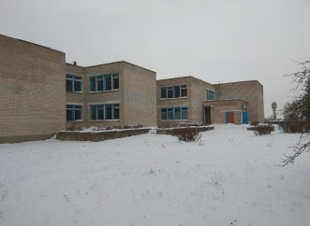 | Начальник отдела идеологической работы, культуры и по делам молодежи райисполкома Супрун В.М.  801646 6 75 45;  Главный специалист отдела экономики райисполкома Сукач Л.Ф.  конт.тел.  8016 46 68466,
 |  |  |  | 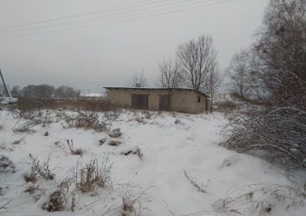
 |  |  |  | 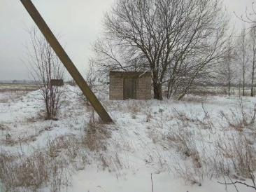
 |  |  |  | 